Devoir de révision année de première SI

Nom Prénom : Classe :
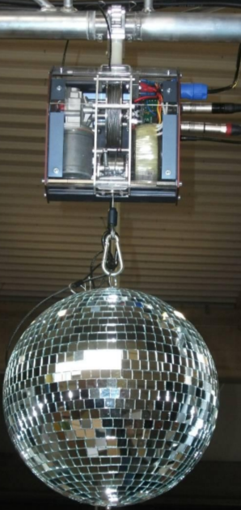

Le sujet est lié au palan de spectacle qui devra fonctionner de manière particulière. Effectivement, étant utilisé dans une espace isolé non desservi en énergie électrique, il sera alimenté par un jeu de batteries électriques.

Dans le présent contexte, le plan est destiné à lever une boule à facette sur un débattement maximum de 10m.

Objectif :
On se propose comme objectif final de déterminer la capacité de la batterie pour une autonomie du palan de 200 cycles (1 cycle = 1 montée de 10m + une descente de 10m).

Données :
- la boule à facette : m_{bf} = 3 kg
- câble :
  - longueur de totale de câble déroulé l_{c}=10 m
  - diamètre : d_{c}=3 mm
- Accélération de pesanteur : g = 9,81m/s² ()

Le modèle multi-physique est donné en annexe 1 et représente le système avec 10 m de câble déroulé (soit -10m selon l'axe z dirigé vers le haut).

Analyse du modèle multi-physique et instrumentation

- Sur le document réponse 3 indiquer par des cadres la modélisation des éléments suivants :
- Batterie
- Moteur à courant continu
- La modélisation de la résultante de pesanteur due à la boule à facette et au câble déroulé.

La majorité du sujet traite du transfert et des pertes d'énergie dans le système palan.
La puissance transmise qu'elle soit électrique, mécanique, thermique est le produit d'une grandeur flux « f » et d'une grandeur effort « e ».

- Rappeler la relation entre les énergies de transfert et le temps.

- Rappeler les grandeurs « effort » et « flux » pour les domaines électrique, mécanique en rotation et translation. (Préciser les unités de chacune de ces grandeurs).
 | Grandeur effort (unités) | Grandeur flux (unités)
Electrique
Mécanique en rotation
Mécanique en translation

- A partir des outils multi-physiques fournis en annexe 3, aménager sur le document réponse 6 les outils afin d'obtenir les puissances électrique, mécanique de translation, de rotation et les énergies de transfert correspondantes. (Bien préciser pour chacun des composants placés, les grandeurs physiques obtenues).

- Étude de la charge :

Le câble utilisé est du type Galva MONOTORON dont voici les caractéristiques techniques :
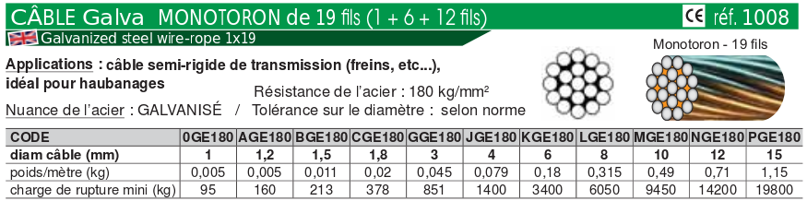

- Déterminer le poids du câble déroulé (Pcd) de 10m ainsi que le poids de la boule à facette (Pbf).

- Positionner les poids ainsi calculés sur le document réponse 1.

- Calculer la force résultante des deux poids déterminés. Placer sur le document réponse 2 au point G_{cb}, ainsi que la tension du câble .

- Déterminer la puissance (Pcb) nécessaire pour déplacer la boule à facettes à la vitesse de 10cm par seconde (v_{cb}= 10 cm.s⁻¹).

-Déterminer le travail de la tension du câble pour déplacer la boule à facettes de la position A jusque la position B.

- Étude du circuit électrique :
On se propose ici d'étudier le comportement du circuit électrique.
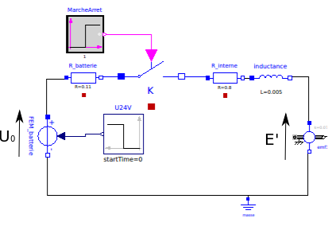
Données :
- L'interrupteur est considéré comme parfait (pas de chute de tension Uk=0 V),
- La tension à vide de la batterie U₀ est de 25,2V,
- la chute de tension aux bornes de R_interne, V_{Rinterne}=0,26V
- la force contre-électromotrice E' est de 24,9V.
- La chute de tension aux bornes de l'inductance U_{L}=0 V.

- Sur le schéma précédent placer l'intensité du courant, les tensions sur les différents composants électriques et exprimer U_{Rbatterie} en fonction de ces tensions.

La chute de tension aux bornes d'une inductance s'exprime de la manière suivante :
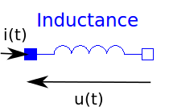

- A partir de l'annexe 2, expliquer simplement pourquoi dans le régime établi la chute de tension U_{L} est nulle.

Le relevé suivant montre l'évolution de la tension Ubatt. On peut constater une différence de l'ordre de 0,035 V en régime établi entre la tension U₀ et Ubatt.

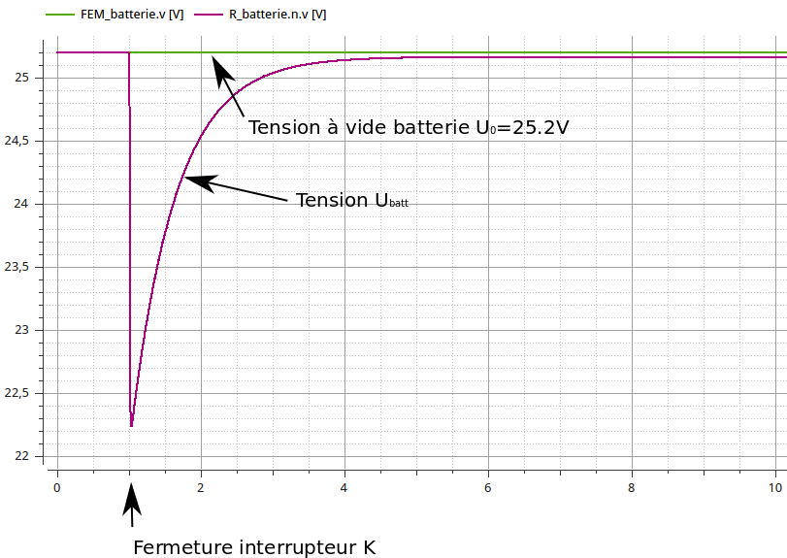
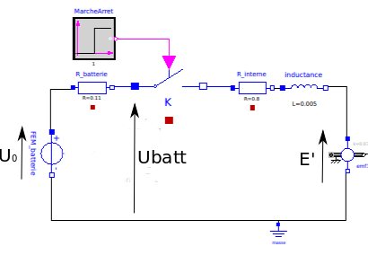

- Expliquer simplement (un petit calcul à l'appui serait apprécié) la différence constatée entre U₀ et Ubatt dans le régime établi.

- Comment expliquer la grande chute de tension dans le régime transitoire ?

Le moteur à courant continu est alimenté par une tension de 25,2V (24V nominale) obtenue par deux batteries de tension nominale 12V.

- Dessiner l'agencement électrique des deux batteries pour obtenir une tension nominale de 24V

- Exprimer le courant moteur Im en fonction de R_interne et V_{Rinterne} et calculer sa valeur.

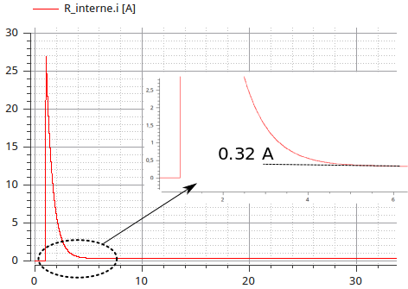

Pour la suite on prendra
Im = 0,32 A tel que nous l'indique l'oscillogramme ci-contre.

Remarque :
Après la pointe d'intensité, le courant est stable et continu à 0,32 A

Le courant à l'origine des pertes par effet Joule est le courant efficace I_{eff} parfois noté I_{RMS}

- Donner la définition de l'acronyme R.M.S

- Que peut-on dire du courant efficace Im par rapport au courant moyen <Im> dans le circuit électrique en régime établi ?

- Déterminer les pertes par effet Joule occasionnées par la résistance interne R_interne.

- Déterminer l'énergie électrique fournie par la batterie pour une montée et définir où ont lieu les pertes dans la partie électrique.

Étude de la variation de vitesse
Dans le but à faire varier la vitesse de montée de la charge on contrôle l'interrupteur K en PWM (Pulse Width Modulation ou Modulation de Largeur d'Impulsion) avec un rapport cyclique variable comme l'illustre la figure suivante pour deux rapports cycliques différents et :
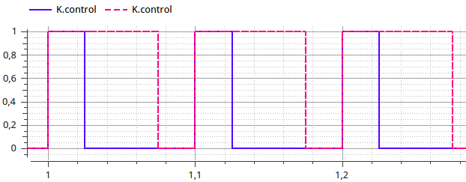
La résultat est effectif sur la vitesse de montée de la charge :
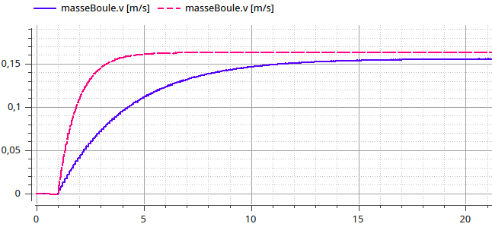

- Déterminer les rapports cycliques (en pourcentage) dans chacun des cas (pour la courbe en trait continu et pour la courbe en pointillés).

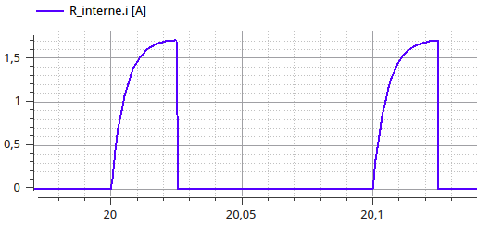
L'intensité du courant résultant de la commande en PWM donne l'oscillogramme du courant suivant dans le régime établi :

Pour rendre les calculs possibles, le signal sera modélisé par une juxtaposition de rectangles comme indiqué sur le document réponse 4.

- Calculer le courant moyen <i(t)> à partir du modèle présenté document réponse 4.

Il est connu, que le courant qui contribue aux pertes par effet Joule est le courant efficace I_{eff} parfois noté I_{RMS}
Le calcul de ce courant efficace de manière analytique se fait en trois étapes…

- Rappeler les 3 étapes nécessaires au calcul d'un courant efficace.

- Calculer ce courant efficace et représenter sur le document réponse 4 la première étape du calcul.

Le modèle multi-physique nous offre l'oscillogramme suivant :
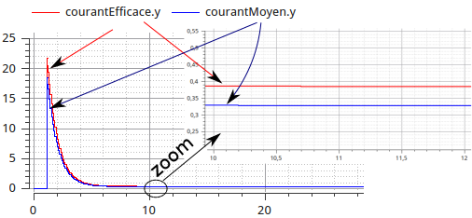

Pour la suite on négligera le régime transitoire et on prendra un courant efficace de 0,38 A (sans doute bien éloigné de votre résultat analytique. L'écart est dû à la modélisation du signal par une juxtaposition de rectangles).

- Que peut-on dire de la variation de vitesse au regard des pertes dans la partie électrique ?

Étude la partie mécanique
Le modèle multi-physique de la partie mécanique est présenté ci-après.
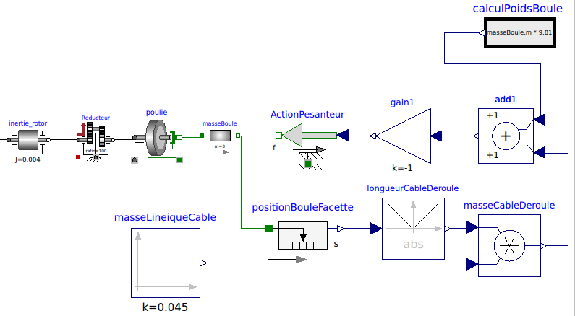
Afin de comprendre le modèle il est important de comprendre le concept de la simulation expliqué en annexe 4.
Explication du bloc « CalculPoidsBoule » :
Dans le modèle ci-avant, « masseBoule.m » présent dans le cadre « calculPoidsBoule » vaut la valeur de la masse « m » indiquée sur l'élément « masseBoule ».

- Expliquer simplement comment est pris en compte la masse du câble au fur et à mesure qu'il s'enroule.

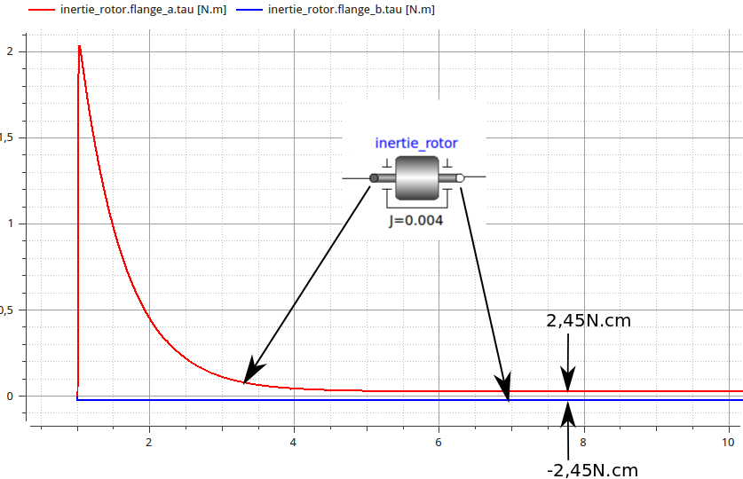
L'oscillogramme suivant nous montre les couples de part et d'autre de l'inertie du moteur.
On constate un sur-couple pendant le régime transitoire.

- En vertu de principe fondamental de la dynamique , justifier le sur-couple pendant la phase de démarrage (régime transitoire).
Aide : cf. profil de vitesse annexe 1.

- A partir des oscillogrammes fournis en annexe 5, déterminer les puissances mécaniques en entrée (Pe_{red}) et sortie (Ps_{red}) du réducteur à l'instant t=6s (on considère le régime transitoire terminé à 6s).
Vous expliquerez également pourquoi ces puissances sont signées.

- Déterminer le rendement du réducteur au temps t=6s.

Synthèse
Le modèle multi-physique nous permet d'obtenir le graphe suivant indiquant l'énergie fournie par la batterie d'une part et consommée par la charge d'autre part sur une montée.
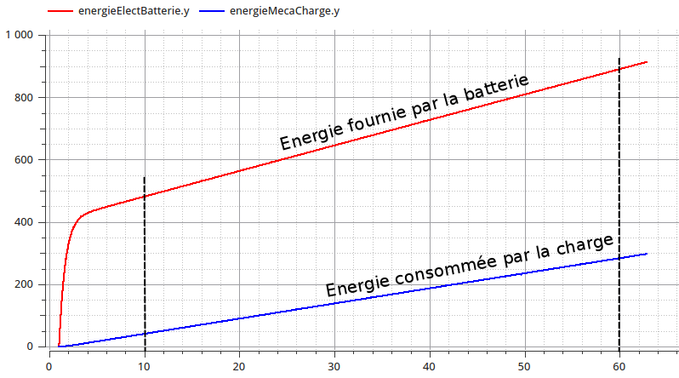

- Déterminer le rendement énergétique aux instants t=10s et t=60s

- Dans un contexte d'autonomie énergétique, le pianotage (marche arrêt répété sur un temps court) est-il favorable ou plutôt à proscrire ?

Le graphe suivant nous indique l'énergie en Joules fournie par la batterie d'une part et consommée par la charge d'autre part sur un cycle (cycle = 1 montée + 1 descente).
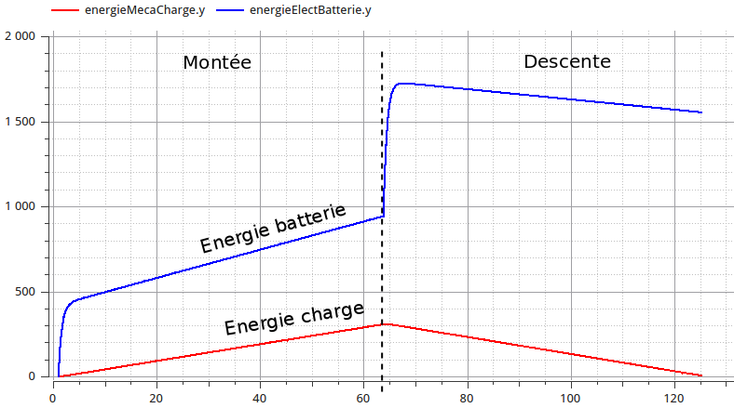

- Estimer l'énergie récupérée par la batterie lors de la phase de descente.

- Tracer sur le graphe ci-avant l'allure de l'énergie batterie lors de la phase de descente en faisant l'hypothèse que la partie mécanique n'est pas réversible.
Aide : On considérera le moteur sans perte

- Déterminer l'énergie fournie (en Joules et Wattheure) par la batterie pour 500 cycles.

- Déterminer la capacité de la batterie (en A.h) pour satisfaire à l'exigence des 500 cycles.
Aide : on considérera qu'il s'agit d'une seule batterie de 24V.

Annexe 1
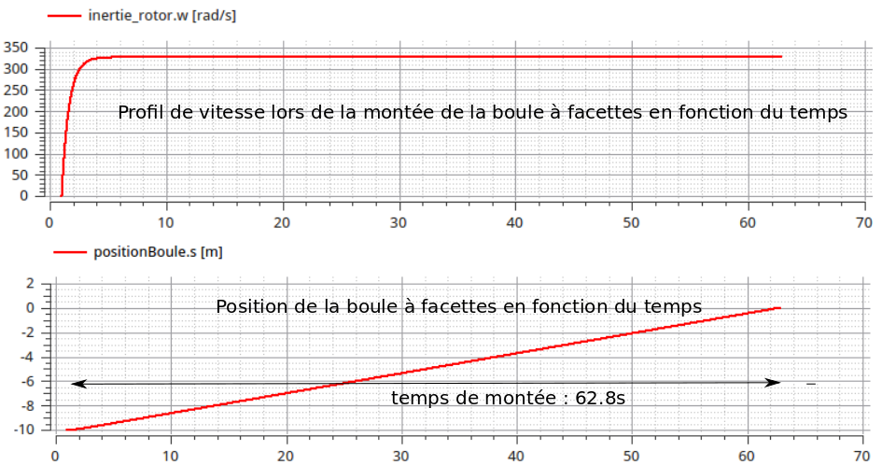
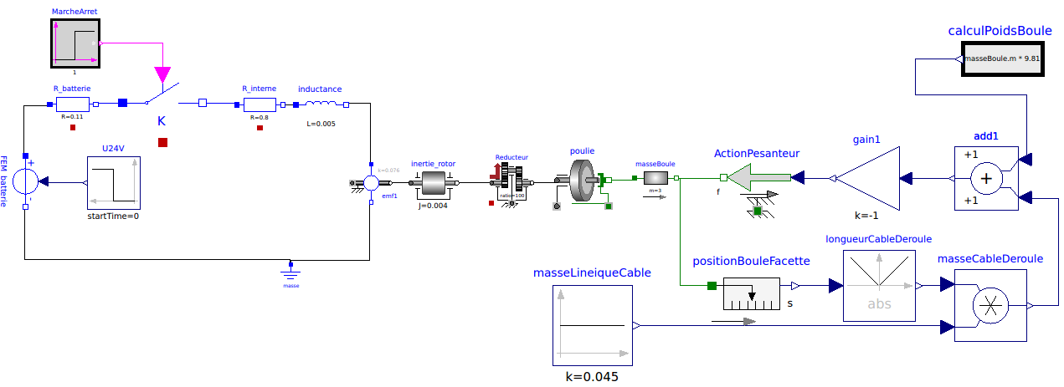

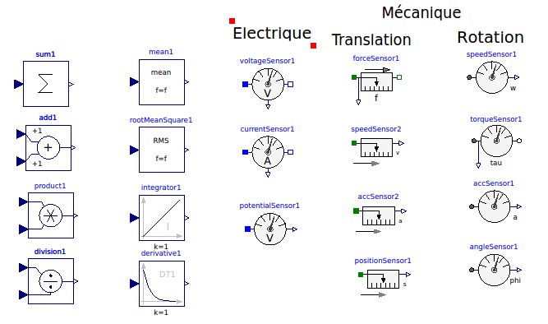
Annexe 2
Évolutions de la vitesse de la charge et du courant dans l'inductance en fonction du temps

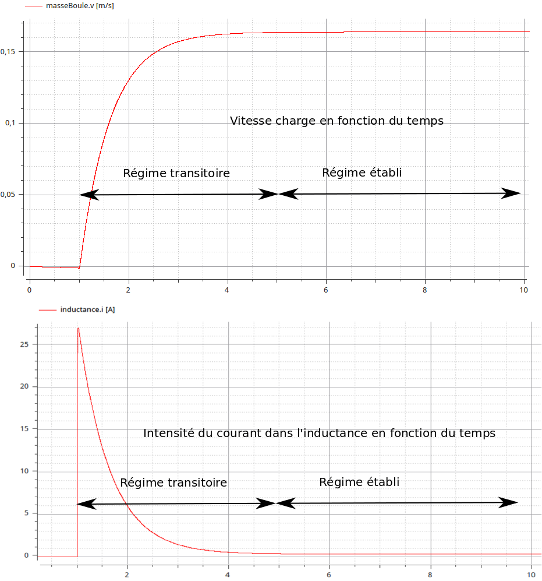

Annexe 3

Annexe 4
Concept des efforts extérieurs en modélisation multi-physique avec Open Modelica
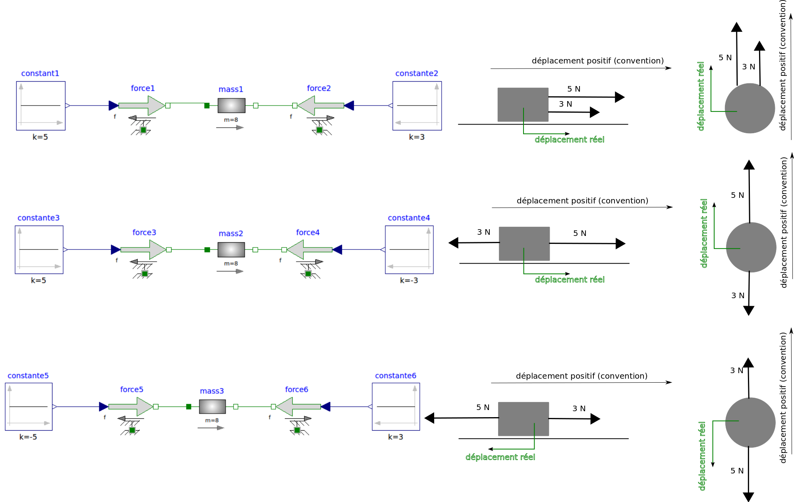
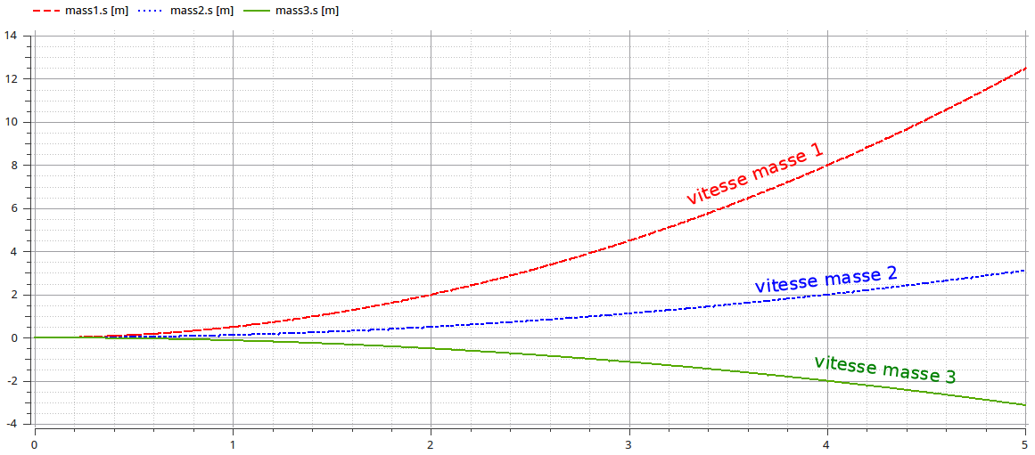

Annexe 5
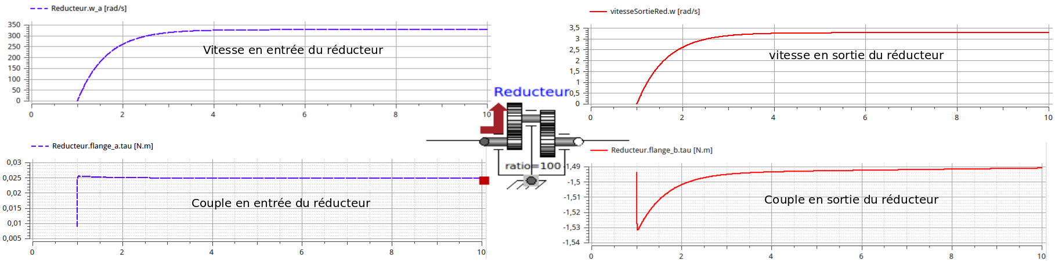

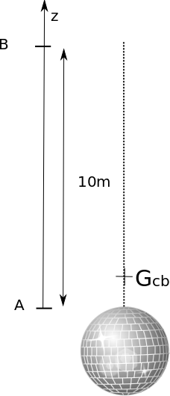
Document réponse 1 Document réponse 2

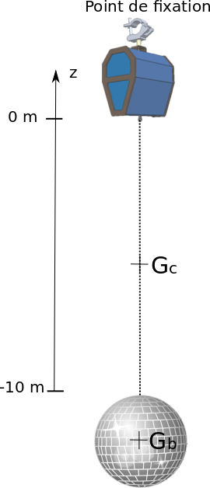

Document réponse 3

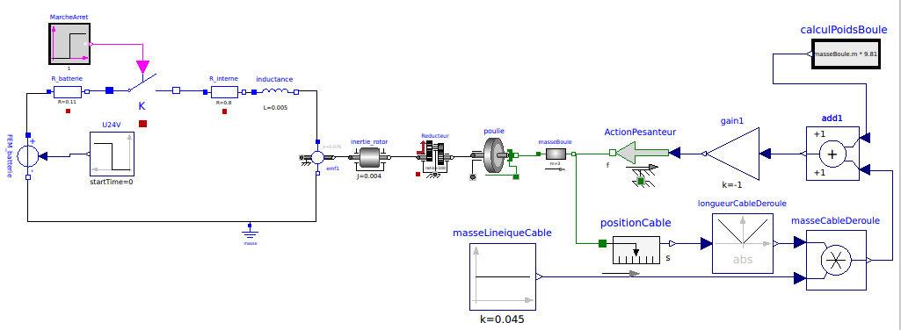

Document réponse 4 Document réponse 5
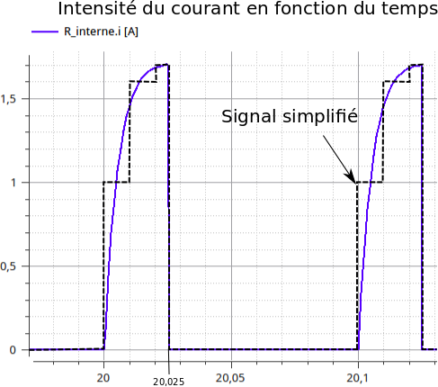
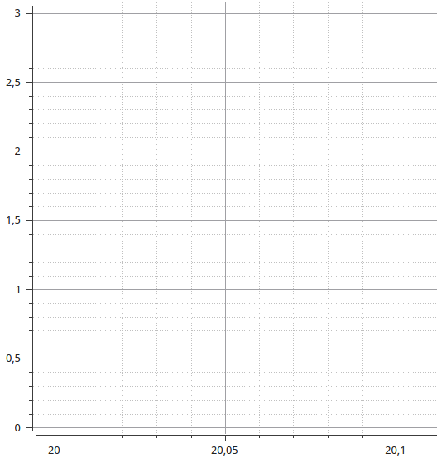

Document réponse 6



